A HUN-REN KOKI kutatói kimutatták, hogy mi történik az agy memóriaközpontjában, amikor megijesztenek
A HUN-REN Kísérleti Orvostudományi Kutatóintézetének (HUN-REN KOKI) Varga Viktor vezette kutatócsoportja a memória kialakulásában szerepet játszó hippokampusz CA1 régiójában található serkentő idegsejtek kellemetlen ingerre adott válaszát vizsgálta egerekben. A Nature Communications folyóiratban Barth Albert és Jelitai Márta megosztott elsőszerzőségével megjelent közlemény leírja, milyen mintázatok alakulnak ki ijesztő ingerek hatására, illetve vannak-e olyan neuronális válaszok, amelyek kifejezetten kellemetlen vagy félelemkeltő ingereket kódolnak.
Mivel a hippokampusz fősejtjeinek, más néven piramissejtjeinek 30-50 százaléka helyfüggő aktivitást mutat, azaz „helysejt”, ahogy azt a 2014-ben Nobel-díjjal jutalmazott John O’Keefe Jonathan Dostrovskyval ötven évvel ezelőtt publikált felfedezése leírja, a kísérletekben a helyfüggést el kellett választani a kellemetlen ingerre adott választól. A kutatók ezért az averzív ingerként alkalmazott levegőlöketet több pozícióban adták az egérnek, és eközben egyszerre több tucat, esetenként több mint száz neuron aktivitását monitorozták.
Már a nyers, feldolgozatlan felvételek alapján felfedezték, hogy egyes piramissejtek aktivitása a kellemetlen inger adását követően néhány századmásodperccel drámaian megnövekedett, a nullához közeli értékről akár 50 impulzus/másodpercre. Ezeknek a neuronoknak egy része nemcsak a kellemetlen inger hatására mutatott aktivitást, de követte is az ingert, az állat pozíciójára azonban nem volt érzékeny. A kellemetlen ingerrel megegyező helyen aktív helysejtek azonban csökkentették aktivitásukat, illetve helymezőjük „elvándorolt”, más helyhez kapcsolódóan kezdtek tüzelni.
Az agyban a neuronok nem egyenként, egymástól függetlenül, hanem egymással összehangoltan kódolják az információt. Hasonlóan történik ez a kellemetlen ingerek kódolásakor is. Az erre érzékeny neuronok hajlamosak voltak együtt aktiválódni, meglepő módon már az első kellemetlen inger megjelenése előtt. Ez utóbbi arra utal, hogy a hippokampusz egyes neuronjai olyan együttes ingerekre – például intenzív hang- és fényhatásra – érzékenyek, amelyek valamilyen fenyegető esemény bekövetkeztét jelzik.
A hippokampusz helysejtjeinek összehangolt aktivitásából dekódolható az állat pozíciója. Vajon hogyan torzul el a helykód az averzív inger hatására? A kutatók ennek a több neuron együttes aktivitásából kialakuló kódnak a változását is megvizsgálták, és ez hozta a legváratlanabb felfedezést. A félelemkeltő esemény hatására a kód eltorzul, többé nem a kellemetlen inger megjelenésének aktuális helyét, hanem a jutalom helyét reprezentálja. Antropomorf hasonlattal élve, mintha az állat a rossz élmény során valami kellemesre próbálna gondolni.
A fenti felfedezések több olyan kérdést is felvetnek, amelyek megválaszolása a klinikumban is hasznosulhat. Vajon a félelmetes eseményeket kódoló neuronok tulajdonságait, kapcsolatait megismerve lehetséges-e befolyásolni működésüket? Mi történik, ha megakadályozzuk aktiválódásukat? Vajon képesek lehetünk-e a negatív emléknyomok elraktározását befolyásolni, esetleg megakadályozni? Meg lehet-e így előzni a traumatikus eseményeket követően előforduló mentális zavarok kialakulását, és vajon felülírhatók-e a már kialakult kóros állapotok?
Sajtókapcsolat:
- Hencz Éva, kommunikációs igazgató
- +36 30 155 1803
- media@hun-ren.hu
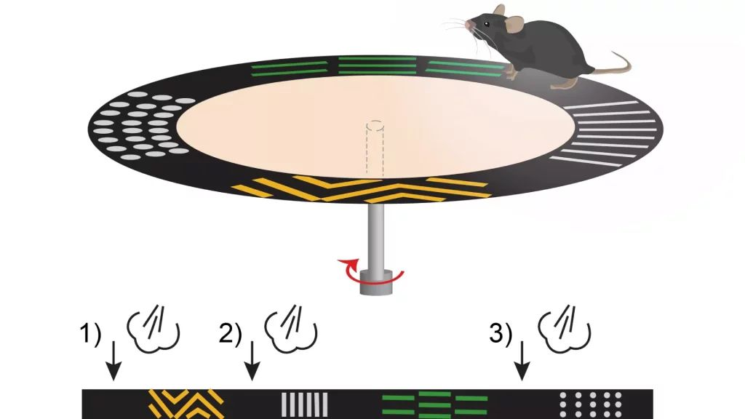 | © HUN-REN KOKI
Eredeti tartalom: HUN-REN Magyar Kutatási Hálózat
Továbbította: Helló Sajtó! Üzleti Sajtószolgálat
Ez a sajtóközlemény a következő linken érhető el:

